Pomysły na świąteczne potrawy last minute!

Przedświąteczne szaleństwo trwa! Z myślą o tych, którzy zostawili kulinarne przygotowania na ostatnią chwilę i szukają nowych pomysłów na świąteczne menu, przedstawiamy kilka sprawdzonych przepisów na sztandarowe świąteczne dania.

Choć potrawy świąteczne w każdym domu różnią się smakiem, łączy je jedno – smakują najlepiej, kiedy przyrządzamy je własnoręcznie. Jeśli macie ochotę na spróbowanie tradycyjnych dań w nieco innym wydaniu, przygotowaliśmy proste przepisy, które doskonale sprawdzą się jako bożonarodzeniowa opcja last minute!

Paszteciki z pieczonym pasztetem
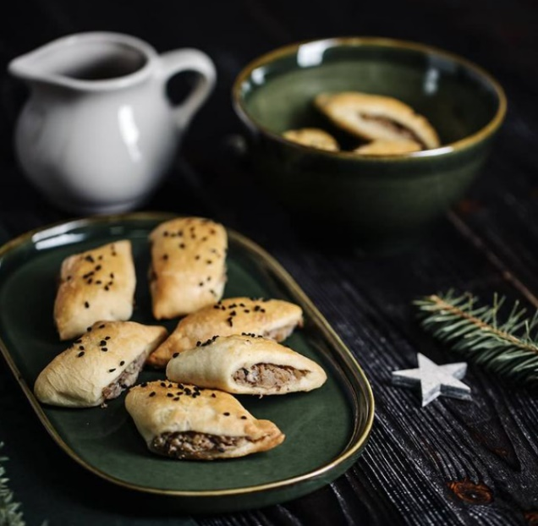
Składniki:
Ciasto:
- 500 g mąki pszennej
- 25 g drożdży świeżych, pokruszonych
- 200 g masła, pokrojonego na kawałki
- 250 ml kwaśnej śmietany 18%
- 3 żółtka
- łyżeczka soli
Farsz:
- 150 g pasztetowej firmowej (np. od JBB)
- torebka ugotowanej kaszy gryczanej
- świeżo mielony pieprz
- łyżeczka ziół prowansalskich
Dodatkowo:
- 1 jajko do posmarowania
- mak do posypania pasztecików
Sposób przygotowania:
Do ugotowanej kaszy dodaj pasztetową, dopraw pieprzem oraz ziołami prowansalskimi i wymieszaj do połączenia się wszystkich składników.
Do naczynia wsyp mąkę, dodaj drożdże i masło - całość wyrabiaj chwilę. Następnie dodaj śmietanę, żółtka i sól i wyrób na jednolitą masę. Ciasto odstaw do wyrośnięcia na około 30 minut.
Wyrośnięte ciasto przełóż na oprószony mąką blat i podziel na 3 części. Jedną część rozwałkuj na kształt prostokąta o wielkości ok. 20x30 cm i grubości 4 mm. Na środku ciasta ułóż 1/3 farszu, następnie zlep brzegi tak, aby powstał rulon. Wszystkie czynności powtórz także w przypadku pozostałych 2 części. Gotowe rulony ułóż z powrotem na oprószonym blacie i przykryj ściereczką na ok. 15 minut.
Po tym czasie każdy rulon pokrój na skośne kawałki o szerokości ok. 4 cm. Na koniec posmaruj gotowe paszteciki rozmąconym jajkiem i posyp makiem. Piecz w piekarniku rozgrzanym do 180°C przez około 20-25 minut, aż nabiorą złotego koloru.

Pierogi pieczone inspirowane podlaską kuchnią

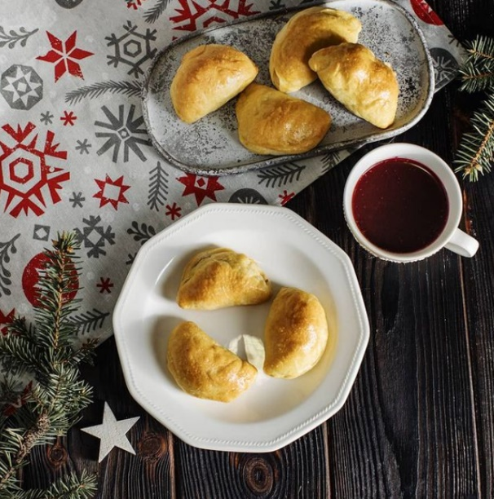
Składniki:
Ciasto:
- 500 g mąki pszennej
- 25 g drożdży świeżych, pokruszonych
- 200 g masła, pokrojonego na kawałki
- 250 ml kwaśnej śmietany 18%
- 3 żółtka
- łyżeczka soli
Farsz:
- 200 g szynki biebrzówki (np. od JBB)
- cebula
- 3 łodygi selera naciowego
- 2 ząbki czosnku
- 300 g pieczarek
- sól, świeżo mielony pieprz, tymianek
- oliwa do smażenia
Sposób przygotowania:
Pokrój cebulę, czosnek i szynkę w kostkę i podsmażaj na oliwie do zarumienienia.Dodaj pokrojone drobno pieczarki oraz pokrojony seler naciowy. Dopraw do smaku solą, pieprzem i tymiankiem.Gotowy farsz wystudź.
Do naczynia wsyp mąkę, dodaj drożdże i masło - całość wyrabiaj chwilę. Następnie dodaj śmietanę, żółtka i sól i wyrób na jednolitą masę. Ciasto odstaw do wyrośnięcia na około 30 minut.
Wyrośnięte ciasto przełóż na stolnicę, rozwałkuj na grubość ok. 5 mm i wykrawaj szklanką kółka. Na kawałki ciasta nałóż farsz i zlep brzegi, tworząc pierożki. Gotowe pierożki ułóż na blasze do pieczenia i posmaruj rozmąconym jajkiem. Piecz w piekarniku rozgrzanym do 180°C przez około 20-30 minut, aż nabiorą złotego koloru.
Podawaj z barszczem czerwonym.

Pasztet w cieście francuskim z dodatkiem żurawiny

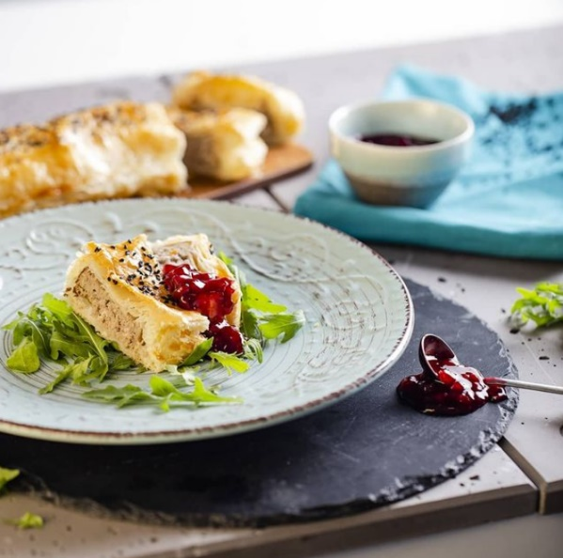
Składniki:
- pasztet pieczony (np. od JBB)
- opakowanie ciasta francuskiego
- jajko do smarowania
- konfitura żurawinowa
- czarnuszka
- rukola
Sposób przygotowania:
Rozłóż ciasto francuskie i zawiń w nie cały pasztet pieczony. Wierzch posmaruj rozmąconym jajkiem i posyp czarnuszką. Całość zapiekaj ok. 25 minut w piekarniku rozgrzanym do 180°C.Podawaj z rukolą (do dekoracji) oraz żurawiną.

Rolada ze schabówką w przyprawach
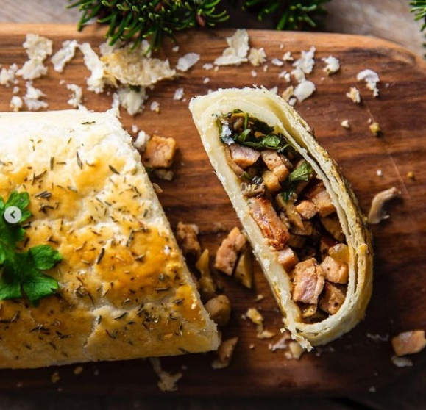
Składniki:
- 400 g schabówki w przyprawach (np. od JBB)
- 500 g pieczarek
- ciasto francuskie
- 1 cebula
- 2 ząbki czosnku
- 1 jajko
- oliwa
- zioła prowansalskie
- świeża pietruszka
- sól i świeżo mielony pieprz

Sposób przygotowania:
Schabówkę w przyprawach pokrój w drobną kosteczkę i podsmaż na oliwie, aż się zarumieni. Dodaj do tego pokrojoną w kostkę cebulę oraz przeciśnięty przez praskę czosnek. Smaż, aż cebula się zeszkli.
Dodaj pokrojone pieczarki i dopraw solą, pieprzem oraz ziołami i smaż, aż woda z pieczarek nie odparuje. Farsz posyp pokrojoną pietruszką.
Rozłóż ciasto francuskie i ułóż na nim przestudzony farsz. Całość zwiń w zwartą, ścisłą roladę i nie zapomnij o zlepieniu brzegów. Roladę przełóż na blaszkę wyłożoną papierem do pieczenia. Wierzch rolady posmaruj rozmąconym jajkiem i posyp ziołami prowansalskimi.
Piecz przez 35 minut w 180°C.

Po więcej świątecznych kulinarnych inspiracji zapraszamy na: https://www.facebook.com/JBBBaldyga oraz http://przepisy.jbb.pl/

